Phoenix软件配置说明

Phoenix默认带有android系统，主要的外围模块的功能都已经打开，用户可以直接使用，考虑到用户会自己定制系统，所以下面将详细说明一下Phoenix各个模块的使用，以及软件配置如何使用。

Phoenix外围模块的很多功能都可以通过修改配置文件来打开，配置文件为/lichee/tools/pack/chips/sun7i/configs/android/sugar-standard/目录下的sys_config.fex，另外一个则是sys_partions.fex该文件主要描述系统分区的一些信息，将会在另外一个文档中详细说明。

Sys_config.fex包含了Phoenix外围多数功能的配置，下面将详细说明如何修改该文件以实现Phoenix主板集成的硬件功能。

  - 以太网功能的使用

Android 系统默认集成了以太网驱动，因此只需要通过简单的配置，即可使用以太网，Phoenix主板通过控制一个GPIO来控制以太网的开关。具体电路如下：
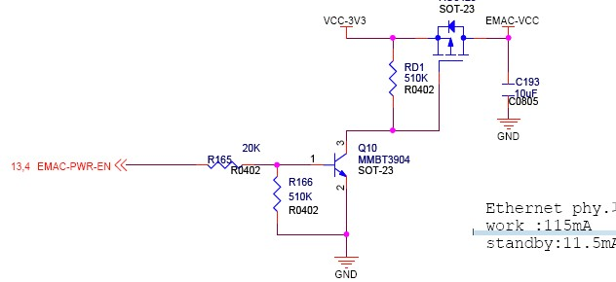

Sys_config.fex跟以太网相关的配置信息如下：
;-------------------------------------------------------------------------------
;Ethernet MAC configuration
;-------------------------------------------------------------------------------
[emac_para]
emac_used = 1
emac_rxd3 = port:PA00<2><default><default><default>
emac_rxd2 = port:PA01<2><default><default><default>
emac_rxd1 = port:PA02<2><default><default><default>
emac_rxd0 = port:PA03<2><default><default><default>
emac_txd3 = port:PA04<2><default><default><default>
emac_txd2 = port:PA05<2><default><default><default>
emac_txd1 = port:PA06<2><default><default><default>
emac_txd0 = port:PA07<2><default><default><default>
emac_rxclk = port:PA08<2><default><default><default>
emac_rxerr = port:PA09<2><default><default><default>
emac_rxdV = port:PA10<2><default><default><default>
emac_mdc = port:PA11<2><default><default><default>
emac_mdio = port:PA12<2><default><default><default>
emac_txen = port:PA13<2><default><default><default>
emac_txclk = port:PA14<2><default><default><default>
emac_crs = port:PA15<2><default><default><default>
emac_col = port:PA16<2><default><default><default>
emac_reset = port:PA17<1><default><default><default>
emac_power = port:PH24<1><default><default><default>

如果系统需要使用以太网，则必须修改emac_use配置项为1，同时emac_power引脚修改为PH24（Phoenix主板上emac_power对应的引脚是PH24），修改完后，重新打包固件，即可使用以太网的功能。

1.2 SATA硬盘

Phoenix系统默认支持sata驱动，Linux已经默认将sata编入到内核，如果没有，则需要将驱动编译到内核，具体操作方式可以在menucofig中修改。Phoenix通过GIPO控制SATA电源的开关。

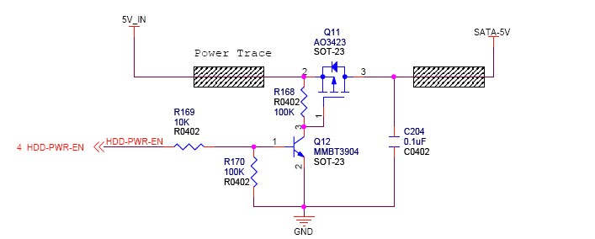
Sys_config.fex跟sata相关的配置如下：
;-------------------------------------------------------------------------------
;sata configuration
;
;-------------------------------------------------------------------------------
[sata_para]
sata_used = 1
sata_power_en =

如果使用主板直接供电，则需要修改sata_power_en，修改方式如下：

sata_power_en = port:PH17<1><default><default><default>

如果使用外部供电，则不需要修改，具体可以参考sata驱动代码。

1.3卡使用

Phoenix支持32GB的tf卡扩展，跟卡相关的配置如下：

[mmc0_para]
sdc_used = 1
sdc_detmode = 1
sdc_buswidth = 4
sdc_clk = port:PF02<2><1><2><default>
sdc_cmd = port:PF03<2><1><2><default>
sdc_d0 = port:PF01<2><1><2><default>
sdc_d1 = port:PF00<2><1><2><default>
sdc_d2 = port:PF05<2><1><2><default>
sdc_d3 = port:PF04<2><1><2><default>
sdc_det = port:PD04<0><1><default><default>
sdc_use_wp = 0
sdc_wp =
sdc_isio = 0
sdc_regulator = "none"

如果需要使能卡的功能，则需要将sdc_used 设置为 1。并且修改sdc_det引脚。Phoenix使用mmc0作为卡控制器，所以只需要修改mmc0的参数即可。主板上用PD04作为卡的检测引脚，所以需要将sdc_det修改为：

sdc_det = port:PD04<0><1><default><default>

1.4 WIFI和BT

这部分将在另外一份文档中详细描述。

1.5 VGA和CVBS

Phoenix集成VGA接口，因此可以直接支持带VGA的显示器，跟VGA相关的配置如下：
;-------------------------------------------------------------------------------
;tv out dac configuration
;dacx_src: 0:composite; 1:luma; 2:chroma; 4:Y; 5:Pb; 6: Pr; 7:none
;-------------------------------------------------------------------------------
[tv_out_dac_para]
dac_used = 1
dac0_src = 0
dac1_src = 0
dac2_src = 0
dac3_src = 0

VGA接口使用tvout0-2分别对应RGB输出，因此如果要使用VGA功能，需要将配置项改为：

dac0_src = 4
dac1_src = 5
dac2_src = 6

Phoenix的默认电路使用了buffer电路，所以如果要打开VGA，需要使能buffer电路控制引脚。
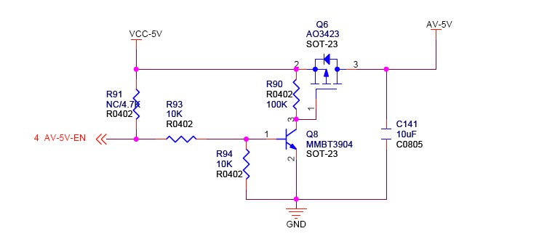

具体修改方法可以在代码中直接使能。或者通过配置修改。这个将在GPIO使用说明里会详细描述。

Phoenix同样支持CVBS输出，而CVBS的对应了tvout3,所以如果要使用cvbs，则需要将配置项改为：

dac3_src = 0

1.6 USB控制

1.7 串口配置

Phoenix预留了4路串口，其中串口0用作debug接口。其他几路可以用于跟其他串口设备连接。跟串口相关的配置如下：

;-------------------------------------------------------------------------------
;uart configuration
;uart_type --- 2 (2 wire), 4 (4 wire), 8 (8 wire, full function)
;-------------------------------------------------------------------------------
[uart_para0]
uart_used = 1
uart_port = 0
uart_type = 2
uart_tx = port:PB22<2><1><default><default>
uart_rx = port:PB23<2><1><default><default>

[uart_para1]
uart_used = 0
uart_port = 1
uart_type = 8
uart_tx = port:PA10<4><1><default><default>
uart_rx = port:PA11<4><1><default><default>
uart_rts = port:PA12<4><1><default><default>
uart_cts = port:PA13<4><1><default><default>
uart_dtr = port:PA14<4><1><default><default>
uart_dsr = port:PA15<4><1><default><default>
uart_dcd = port:PA16<4><1><default><default>
uart_ring = port:PA17<4><1><default><default>

[uart_para2]
uart_used = 1
uart_port = 2
uart_type = 4
uart_tx = port:PI18<3><1><default><default>
uart_rx = port:PI19<3><1><default><default>
uart_rts = port:PI16<3><1><default><default>
uart_cts = port:PI17<3><1><default><default>

[uart_para3]
uart_used = 0
uart_port = 3
uart_type = 4
uart_tx = port:PH00<4><1><default><default>
uart_rx = port:PH01<4><1><default><default>
uart_rts = port:PH02<4><1><default><default>
uart_cts = port:PH03<4><1><default><default>

[uart_para4]
uart_used = 0
uart_port = 4
uart_type = 2
uart_tx = port:PH04<4><1><default><default>
uart_rx = port:PH05<4><1><default><default>

[uart_para5]
uart_used = 0
uart_port = 5
uart_type = 2
uart_tx = port:PH06<4><1><default><default>
uart_rx = port:PH07<4><1><default><default>

[uart_para6]
uart_used = 0
uart_port = 6
uart_type = 2
uart_tx = port:PA12<3><1><default><default>
uart_rx = port:PA13<3><1><default><default>

[uart_para7]
uart_used = 0
uart_port = 7
uart_type = 2
uart_tx = port:PA14<3><1><default><default>
uart_rx = port:PA15<3><1><default><default>

用户只需要使能相应的串口设备，即可使用串口来跟其他设备通信，注意串口uart_type配置项，目前phoenix主板的都是使用2线的串口，因此该值应该配置为
uart_type = 2

1.8 IIC配置

Phoenix预留了两路IIC接口，可以用来连接IIC设备，也可以用来做触摸屏的控制（触摸屏控制器就是一个IIC从设备）。IIC配置比较简单，具体如下：
;-------------------------------------------------------------------------------
;i2c configuration
;-------------------------------------------------------------------------------
[twi0_para]
twi0_used = 1
twi0_scl = port:PB0<2><default><default><default>
twi0_sda = port:PB1<2><default><default><default>

[twi1_para]
twi1_used = 1
twi1_scl = port:PB18<2><default><default><default>
twi1_sda = port:PB19<2><default><default><default>

[twi2_para]
twi2_used = 1
twi2_scl = port:PB20<2><default><default><default>
twi2_sda = port:PB21<2><default><default><default>

[twi3_para]
twi3_used = 1
twi3_scl = port:PI0<3><default><default><default>
twi3_sda = port:PI1<3><default><default><default>

[twi4_para]
twi4_used = 1
twi4_scl = port:PI2<3><default><default><default>
twi4_sda = port:PI3<3><default><default><default>
需要做的只是将对应的IIC设备使能即可。GPIO因为是一一对应的，所以不需要修改。系统集成了IIC驱动，因此使能后用户可以直接使用IIC。

1.9 红外配置

Phoenix并没有将红外接收头集成到主板中，而是以扩展接口的方式给出，具体电路可以参考硬件介绍部分。Sys_config.fex跟红外有关的配置项为：
;-------------------------------------------------------------------------------
;ir --- infra remote configuration
;-------------------------------------------------------------------------------
[ir_para]
ir_used = 1
ir_rx = port:PB04<2><default><default><default>

显然要使用红外，需要将ir_used设置为1，然后将ir_rx配置成相应的引脚，Phoenix主板对应的引脚为PH4,所以需要将其配置为

ir_rx = port:PB04<2><default><default><default>

未完待续

